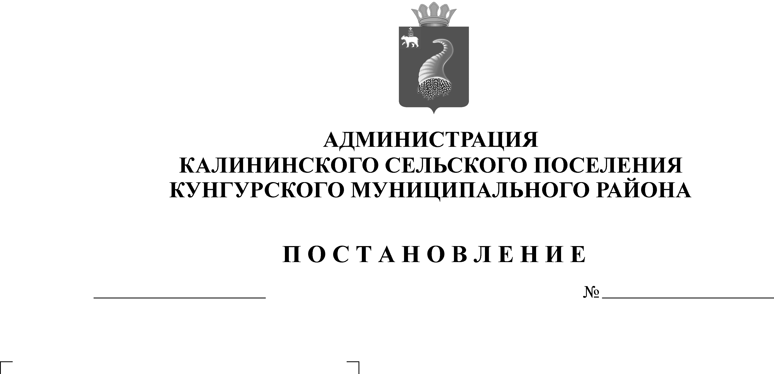
37-271-15-02-01-04
Об отмене постановления администрации Калининского сельского поселения от 06.04.2017 « 36-271-15-02-01-04 «Об утверждении Положения о порядке заключения договора о целевом обучении с обязательством последующего прохождения муниципальной службы в администрации Калининского сельского поселения»
10.04.2017

Администрация Калининского сельского поселения ПОСТАНОВЛЯЕТ:

Отменить постановление администрации Калининского сельского поселения от 06.04.2017 « 36-271-15-02-01-04 «Об утверждении Положения о порядке заключения договора о целевом обучении с обязательством последующего прохождения муниципальной службы в администрации Калининского сельского поселения»

Глава Калининского
сельского поселения А.Н.Пигасов

